高中数学 2章质量评估课后练习同步导学 新人教A版选修1-1

(本栏目内容，在学生用书中以活页形式分册装订)
(考试时间90分钟，满分120分)
一、选择题(本大题共10小题，每小题5分，共50分．在每小题给出的四个选项中，只有一项是符合题目要求的)
1．双曲线方程为x²－2y²＝1，则它的右焦点坐标为( )
A. B.
C. D．(，0)
解析： 将双曲线方程化为标准方程为x²－＝1，
∴a²＝1，b²＝，∴c²＝a²＋b²＝，
∴c＝，
故右焦点坐标为.
答案： C
2．设P是椭圆＋＝1上一点，F₁、F₂是椭圆的焦点，若|PF₁|等于4，则|PF₂|等于( )
A．22 B．21
C．20 D．13
解析： 由椭圆的定义知，|PF₁|＋|PF₂|＝26，
又∵|PF₁|＝4，∴|PF₂|＝26－4＝22.
答案： A
3．以－＝－1的焦点为顶点，顶点为焦点的椭圆方程为( )
A.＋＝1 B.＋＝1
C.＋＝1 D.＋＝1
解析： 双曲线－＝－1的焦点坐标为(0，±4)，顶点坐标为(0，±2)，
故所求椭圆的焦点在y轴上，a＝4，c＝2，
∴b²＝4，所求方程为＋＝1，故选D.
答案： D
4．若抛物线x²＝2py的焦点与椭圆＋＝1的下焦点重合，则p的值为( )
A．4 B．2
C．－4 D．－2
解析： 椭圆＋＝1的下焦点为(0，－1)，
∴＝－1，即p＝－2.
答案： D
5．若k∈R，则k>3是方程－＝1表示双曲线的( )
A．充分不必要条件 B．必要不充分条件
C．充要条件 D．既不充分又不必要条件
解析： 方程－＝1表示双曲线的条件是(k－3)(k＋3)>0，即k>3或k<－3.
故k>3是方程－＝1表示双曲线的充分不必要条件．故选A.
答案： A
6．已知F₁、F₂是椭圆的两个焦点，满足MF1·MF2＝0的点M总在椭圆内部，则椭圆离心率的取值范围是( )
A．(0,1) B.
C. D.
解析： 由MF1·MF2＝0可知点M在以线段F₁F₂为直径的圆上，要使点M总在椭圆内部，只需c<b，
即c²<b²，c²<a²－c^{2,}2c²<a²，故离心率e＝<.
因为0<e<1，所以0<e<.
即椭圆离心率的取值范围是.故选C.
答案： C
7．已知点P在抛物线y²＝4x上，那么点P到点Q(2，－1)的距离与点P到抛物线焦点距离之和取得最小值时，点P的坐标为( )
A. B.
C. D.
解析： 点P在抛物线上，
则由抛物线定义可得点P到抛物线焦点的距离等于点P到抛物线准线的距离，
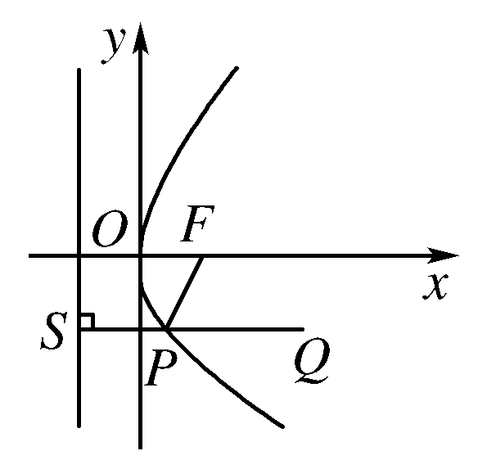
如图，点Q在抛物线内部，
则|PF|＋|PQ|＝|PS|＋|PQ|，
故最小值在S，P，Q三点共线时取得，
此时P，Q的纵坐标都是－1，
所以点P坐标为.故选A.
答案： A
8．已知椭圆C₁：＋＝1(a＞b＞0)与双曲线C₂：x²－＝1有公共的焦点，C₂的一条渐近线与以C₁的长轴为直径的圆相交于A，B两点，若C₁恰好将线段AB三等分，则( )
A．a²＝ B．a²＝13
C．b²＝ D．b²＝2
解析：
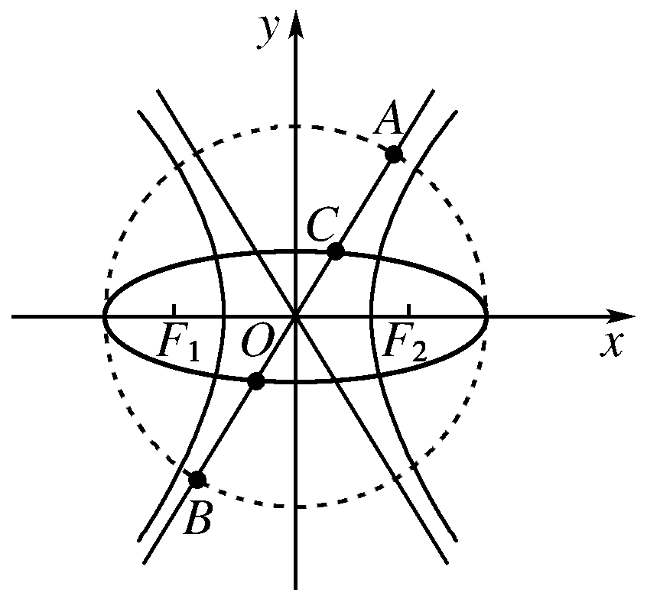
对于直线与椭圆、圆的关系，如图所示，设直线AB与椭圆C₁的一个交点为C(靠近A的交点)，则|OC|＝，因tan∠COx＝2，
∴sin∠COx＝，cos∠COx＝，
则C的坐标为，代入椭圆方程得＋＝1，
∵5＝a²－b²，∴b²＝.
答案： C
9．已知点M(－3,0)、N(3,0)、B(1,0)，动圆C与直线MN切于点B，过M、N与圆C相切的两直线相交于点P，则P点的轨迹方程为( )
A．x²－＝1(x>1) B．x²－＝1(x<－1)
C．x²＋＝1(x>0) D．x²－＝1(x>1)
解析： 设圆与直线PM、PN分别相切于E、F，
则|PE|＝|PF|，|ME|＝|MB|，|NB|＝|NF|.
∴|PM|－|PN|＝|PE|＋|ME|－(|PF|＋|NF|)
＝|MB|－|NB|＝4－2＝2<|MN|.
所以点P的轨迹是以M(－3,0)，N(3,0)为焦点的双曲线的一支，且a＝1，
∴c＝3，b²＝8，
∴所以双曲线方程是x²－＝1(x>1)．
答案： A
10．设M(x₀，y₀)为拋物线C：x²＝8y上一点，F为拋物线C的焦点，以F为圆心、|FM|为半径的圆和拋物线C的准线相交，则y₀的取值范围是( )
A．(0,2) B．[0,2]
C．(2，＋∞) D．[2，＋∞)
解析： ∵x²＝8y，∴焦点F的坐标为(0,2)，准线方程为y＝－2.由拋物线的定义知|MF|＝y₀＋2，以F为圆心、|FM|为半径的圆的标准方程为x²＋(y－2)²＝(y₀＋2)².
由于以F的圆心、|FM|为半径的圆与准线相交，又圆心F到准线的距离为4，故4＜y₀＋2，∴y₀＞2.
答案： C
二、填空题(本大题共4小题，每小题5分，共20分．请把正确答案填在题中横线上)
11．若双曲线的渐近线方程为y＝±x，它的一个焦点是(，0)，则双曲线的标准方程是________．
解析： 由双曲线的渐近线方程为y＝±x，知＝，
它的一个焦点是(，0)，知a²＋b²＝10，
因此a＝3，b＝1，故双曲线的方程是－y²＝1.
答案： －y²＝1
12．若过椭圆＋＝1内一点(2,1)的弦被该点平分，则该弦所在直线的方程是________．
解析： 设直线方程为y－1＝k(x－2)，
与双曲线方程联立得(1＋4k²)x²＋(－16k²＋8k)x＋16k²－16k－12＝0，
设交点A(x₁，y₁)，B(x₂，y₂)，
则x₁＋x₂＝＝4，解得k＝－，
所以直线方程为x＋2y－4＝0.
答案： x＋2y－4＝0
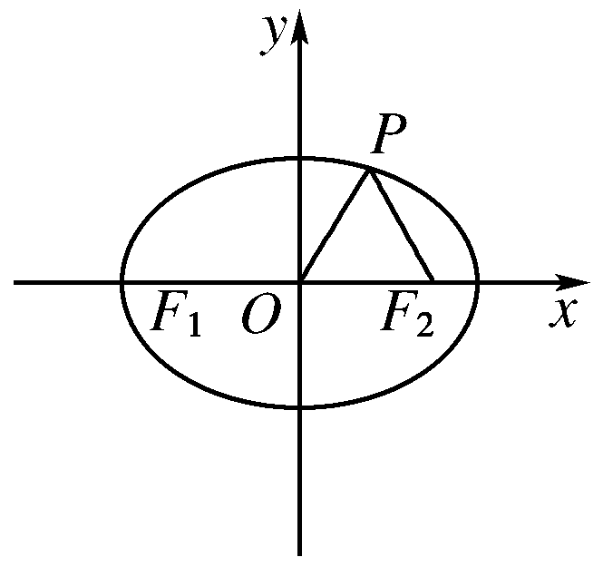
13.如图，F₁，F₂分别为椭圆＋＝1的左、右焦点，点P在椭圆上，△POF₂是面积为的正三角形，则b²的值是________．
解析： ∵△POF₂是面积为的正三角形，
∴c²sin 60°＝，
∴c²＝4，
∴P(1，)，
∴解之得b²＝2.
答案： 2
14．双曲线＋＝1的离心率e∈(1,2)，则k的取值范围是________．
解析： ∵＋＝1表示双曲线，
∴k<0，∴a²＝4，b²＝－k，c²＝4－k，e²＝＝1－.
又∵e∈(1,2)，∴1<1－<4.
∴－12<k<0.
答案： (－12,0)
三、解答题(本大题共4小题，共50分．解答时应写出必要的文字说明、证明过程或演算步骤)
15．(本小题满分12分)已知双曲线与椭圆＋＝1共焦点，它们的离心率之和为，求双曲线方程．
解析： 由椭圆方程可得椭圆的焦点为F(0，±4)，
离心率e＝，
所以双曲线的焦点为F(0，±4)，离心率为2，
从而c＝4，a＝2，b＝2.
所以双曲线方程为－＝1.
16．(本小题满分12分)设椭圆的中心在原点，焦点在x轴上，离心率e＝.已知点P到这个椭圆上的点的最远距离为，求这个椭圆的方程．
解析： 设椭圆方程为＋＝1(a>b>0)，M(x，y)为椭圆上的点，由＝得a＝2b.
|PM|²＝x²＋²＝－3²＋4b²＋3(－b≤y≤b)，
若b<，则当y＝－b时，|PM|²最大，即²＝7，
则b＝－>，故舍去．
若b≥时，则当y＝－时，|PM|²最大，即4b²＋3＝7，
解得b²＝1.
∴所求方程为＋y²＝1.
17．(本小题满分12分)已知抛物线y²＝4x，焦点为F，顶点为O，点P在抛物线上移动，Q是OP的中点，M是FQ的中点，求点M的轨迹方程．
解析： 设M(x，y)、P(x₁，y₁)、Q(x₂，y₂)，
易求y²＝4x的焦点F的坐标为(1,0)．
∵M是FQ的中点，
∴x＝，y＝.
∴x₂＝2x－1，y₂＝2y，
又Q是OP的中点．
∴x₂＝，y₂＝，
∴x₁＝2x₂，y₁＝2y₂，
∴x₁＝4x－2，y₁＝4y.
∵P在抛物线y²＝4x上，
∴(4y)²＝4(4x－2)，
所以M点的轨迹方程为y²＝x－.
18．(本小题满分14分)已知椭圆的长轴长为2a，焦点是F₁(－，0)、F₂(，0)，点F₁到直线x＝－的距离为，过点F₂且倾斜角为锐角的直线l与椭圆交于A、B两点，使得|F₂B|＝3|F₂A|.
(1)求椭圆的方程；
(2)求直线l的方程．
解析： (1)∵F₁到直线x＝－的距离为，
∴－＋＝.∴a²＝4.
而c＝，∴b²＝a²－c²＝1.
∵椭圆的焦点在x轴上，
∴所求椭圆的方程为＋y²＝1.
(2)设A(x₁，y₁)、B(x₂，y₂)．
∵|F₂B|＝3|F₂A|，
∴
∵A、B在椭圆＋y²＝1上，
∴
∴
∴l的斜率为＝.
∴l的方程为y＝(x－)，
即x－y－＝0.

